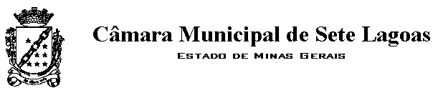

***PEDIDO DE PROVIDÊNCIA Nº ________/2017.***

O vereador que este subscreve, requer após ouvida esta casa, que seja enviada correspondência ao Exmo. Sr. Prefeito Municipal Leone Maciel Fonseca, solicitando providências junto ao órgão competente, **solicitando tapa buraco ou recapeamento asfáltico em toda Av 2 bairro Verde Vale.**

**JUSTIFICAÇÃO**

Os moradores solicitaram tal pedido a este Vereador, visto que a referida região esta péssima para os veículos transitarem.

Sete Lagoas, 18 de maio de 2017.





